Школьная жизнь
Выпуск №6
МБОУ «НадеждинскаяООШ»

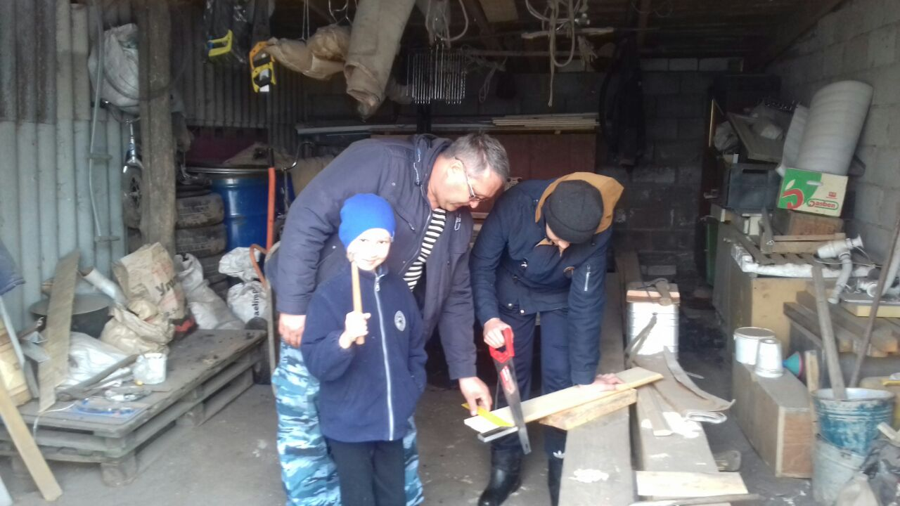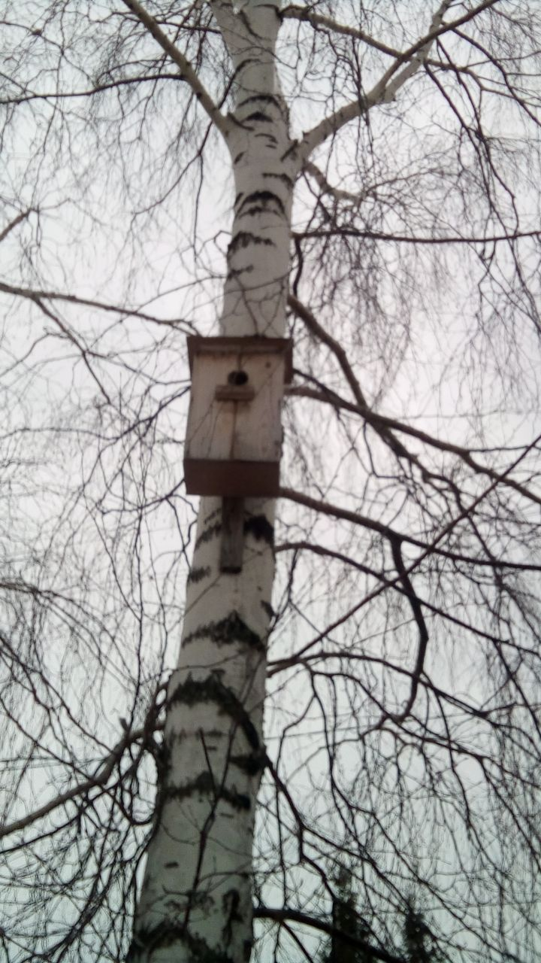
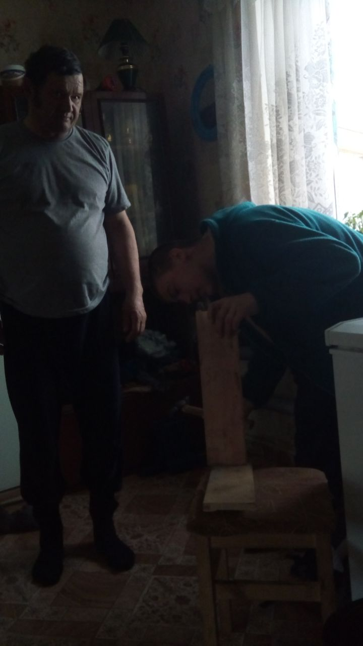
При содействии «Совета Отцов» были сделаны скворечники. За что особая благодарность отцам, принявшим участие!!!

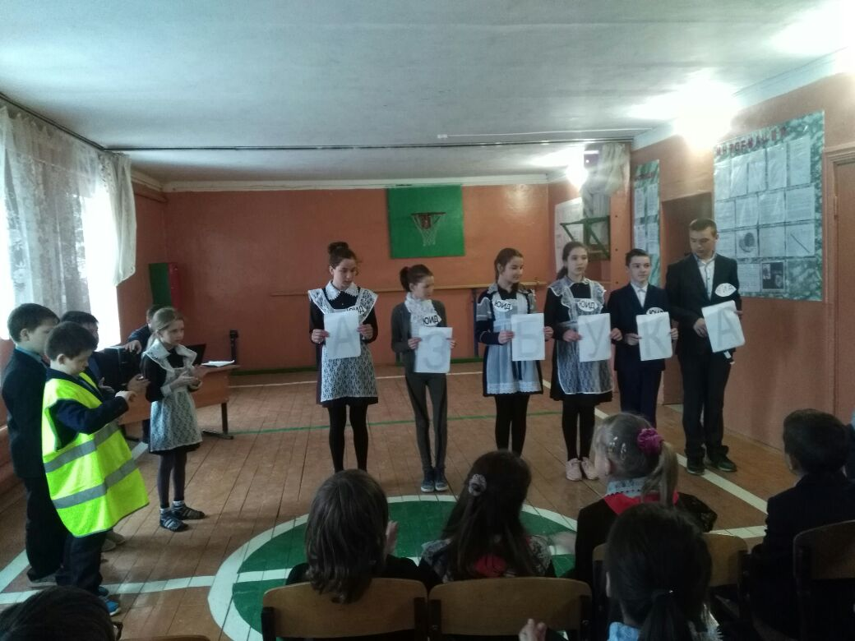

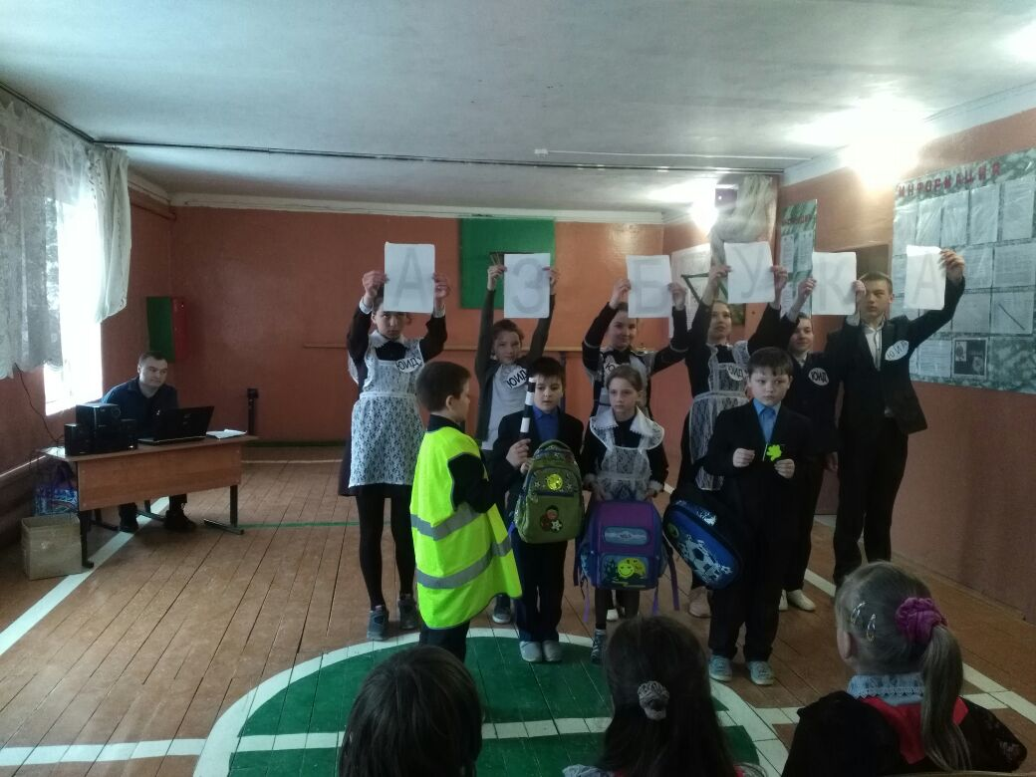

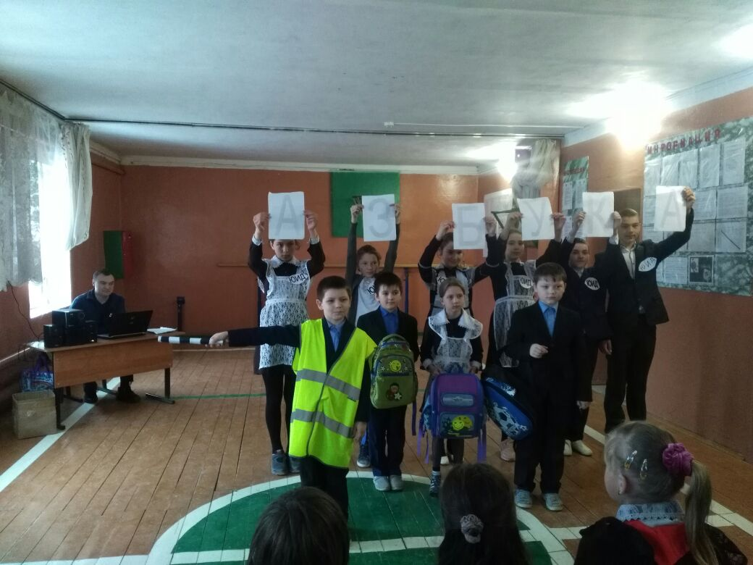
Отрядом ЮИД «Зеленый свет» было проведено мероприятие по правилам ПДД. Ребята отлично подготовились, привлекая учащихся начальной школы. Получилось очень интересно и познавательно! Это очень актуально перед летними каникулами.
Спасибо огромное!

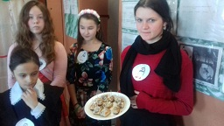
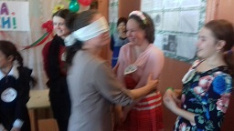
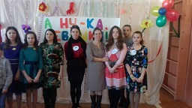
В школе прошел ежегодный конкурс «А ну-ка девушки 2018». В конкурсе принимали участие две команды.
Обе команды подготовились очень хорошо. Были выполнены домашние задания. Девушки и их мамы при прохождении конкурсов показали отличные знания и умения, свою эрудицию.
Конкурс прошел на одном дыхании.
Спасибо организаторам и участникам!

Независимая информационная газета «Школьная жизнь».№3( 22.12.2017).МБОУ «Надеждинская ООШ».
^{Главный редактор: Саидова З.}
Помощники: Хузиахметова А., Ашурова Ж.
Фотокорреспондент: Артамонова В.

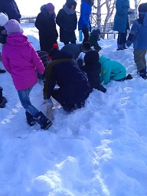

«Зарница-2018»

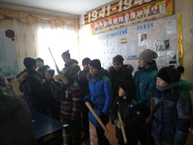

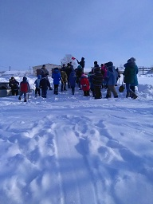

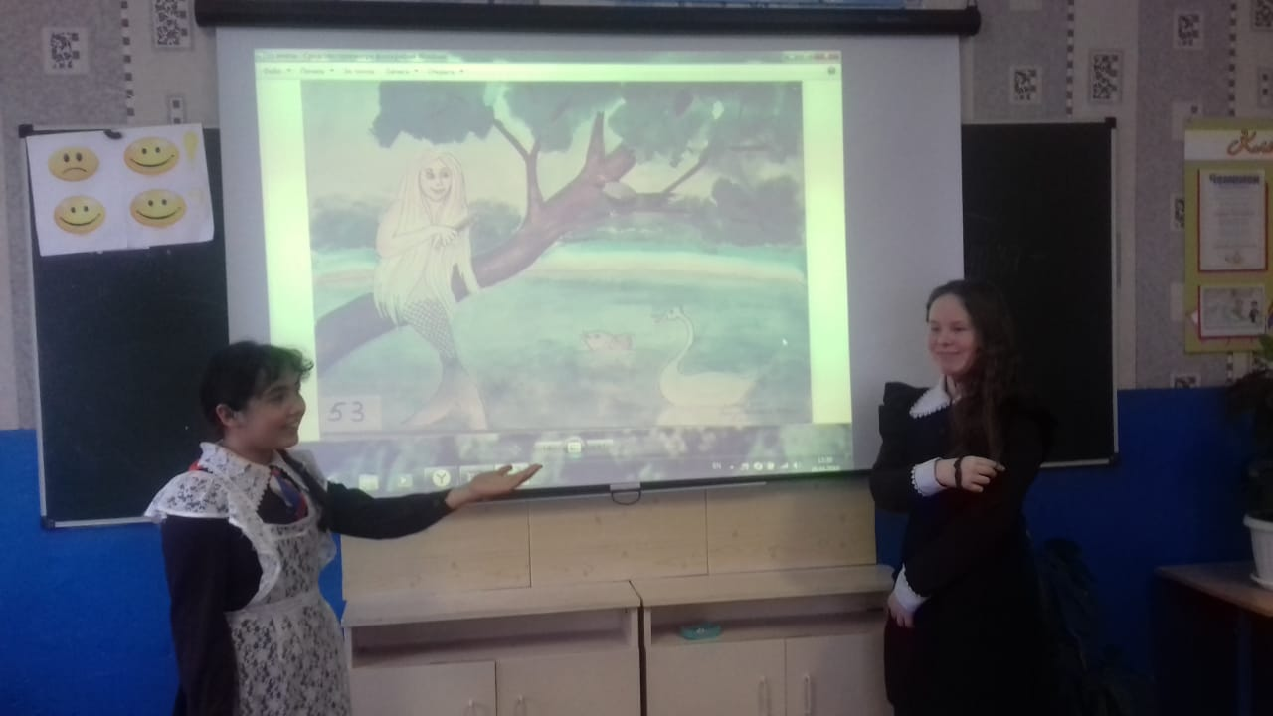

В школе также прошли мероприятия, посвященные великому татарскому писателю Габдулле Тукаю.

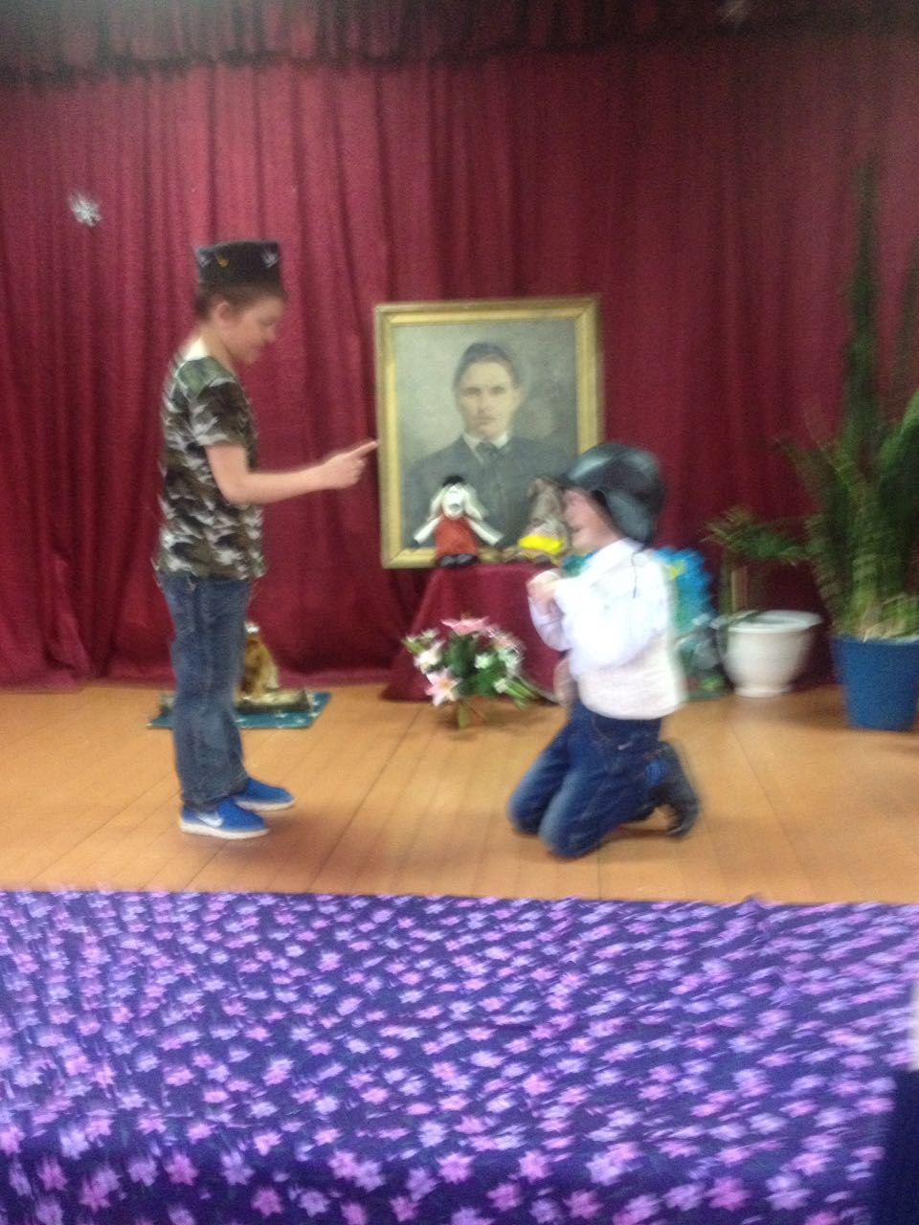

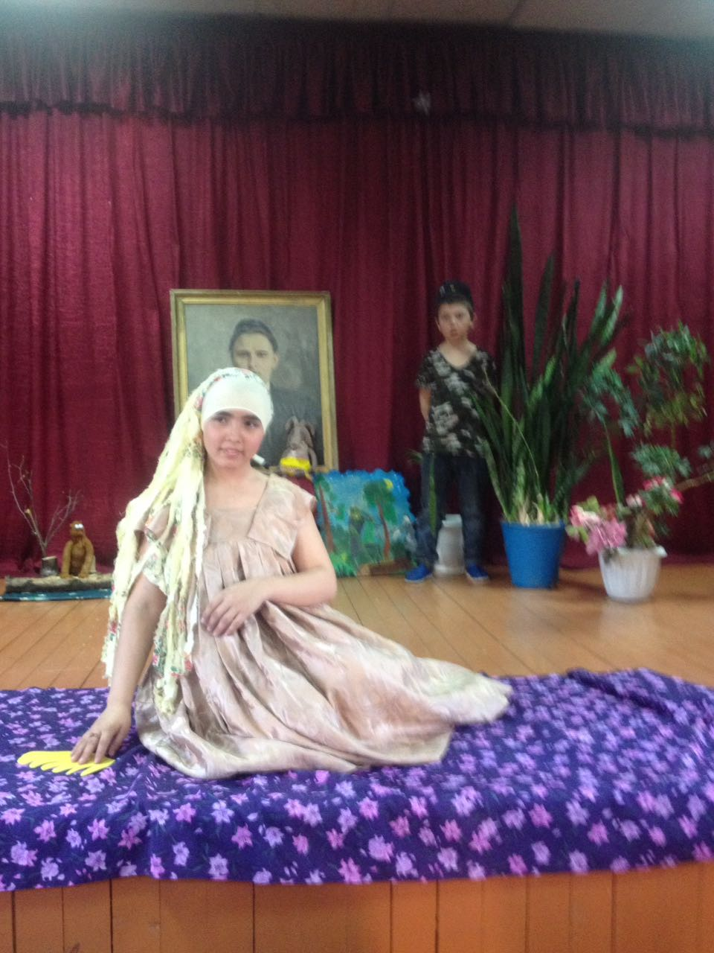

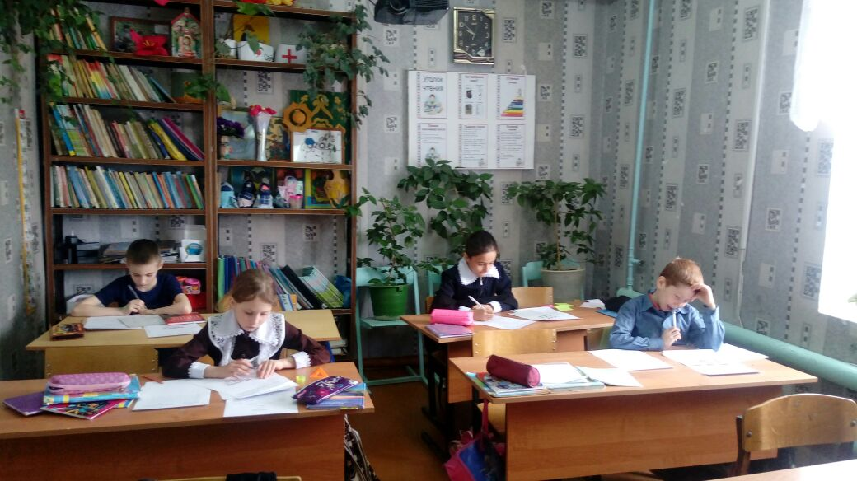

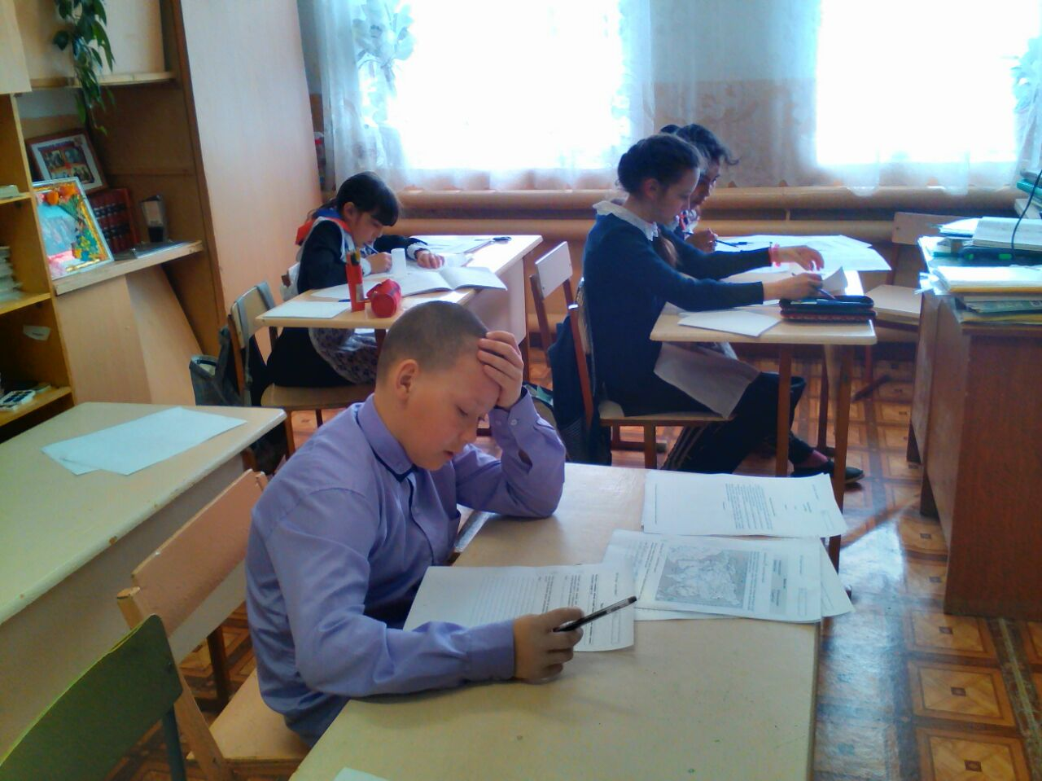

В школе пошли ВПР в 4,5,6 классах.
В них приняли участие все учащиеся этих классов. К нашей радости и гордости все учащиеся справились очень хорошо. За это мы хотим выразить благодарность всем учителям , подготовившим наших учеников к успешному прохождению ВПР.
Всех поздравляем и желаем дальнейших успехов!!!
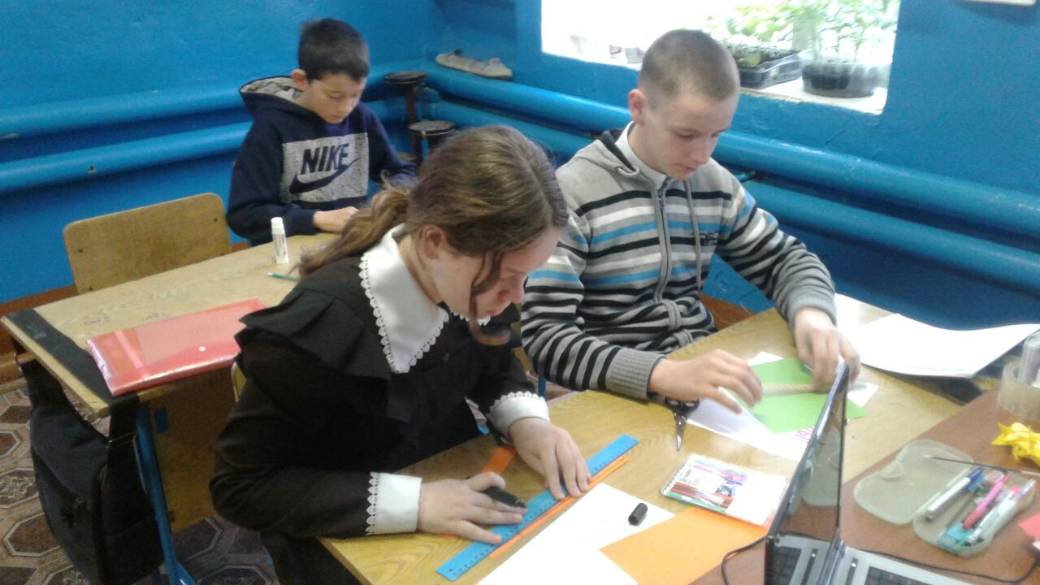

В нашей школе началась подготовка к празднованию 73-й годовщины со дня Победы!

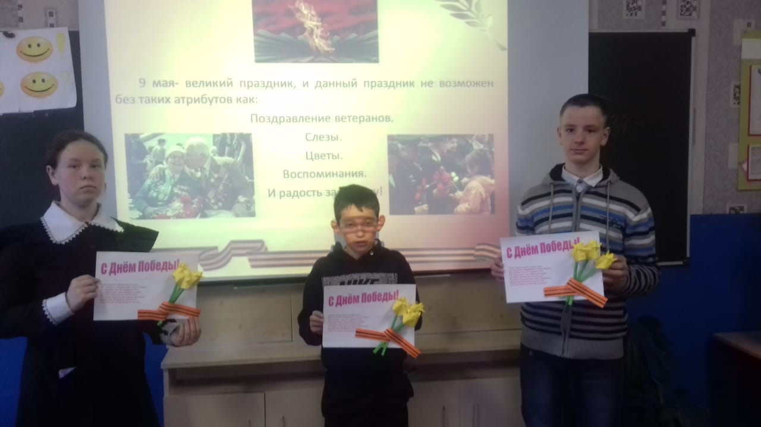

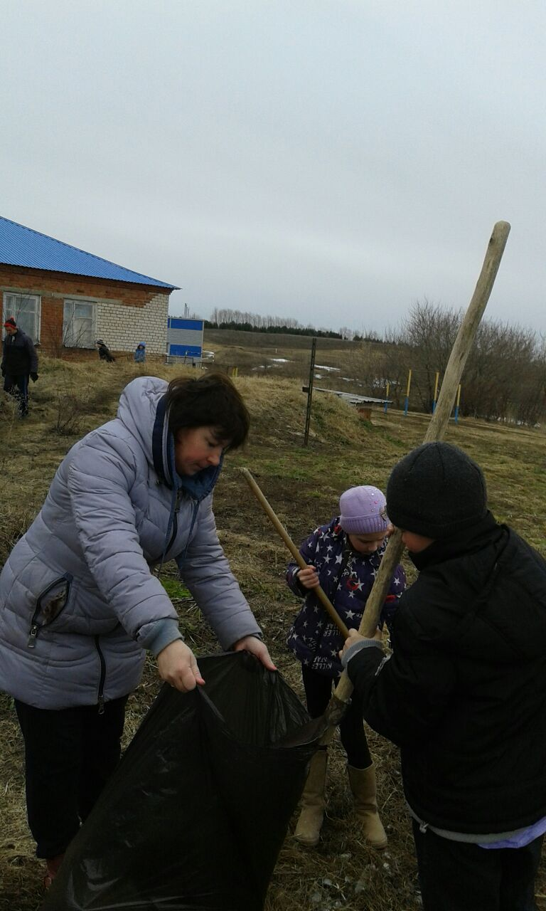
Начался апрель месяц, а это значит началась горячая пора по благоустройству территории нашей любимой школы.
Все идем на субботники!!!

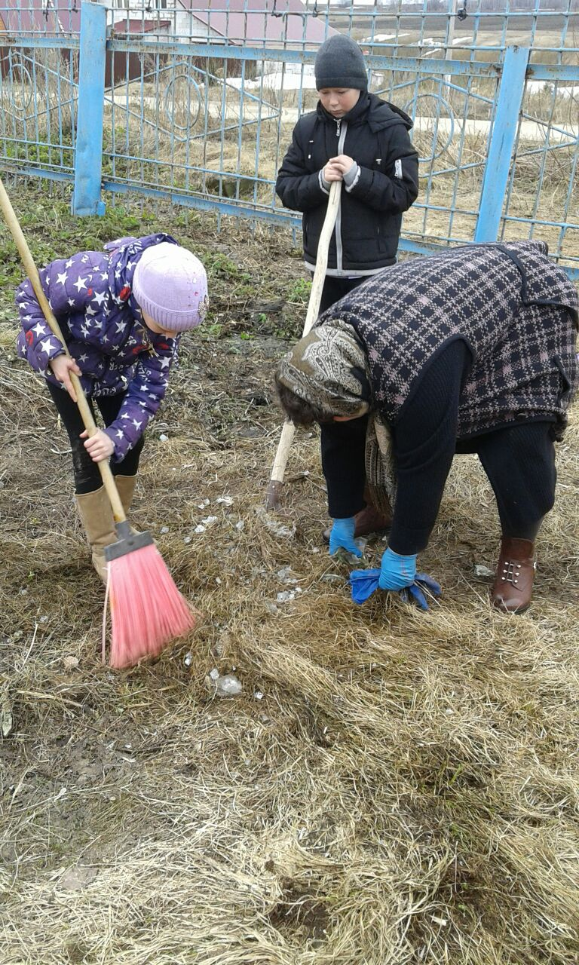

Независимая информационная газета «Школьная жизнь».№1 21.09.2017. МБОУ «Надеждинская ООШ»
^{Главный редактор: Саидова З.}
Помощники: Хузиахметова А., Ашурова Ж.
Фотокорреспондент: Артамонова В.

